**FACULDADE DE TECNOLOGIA DO IPIRANGA**

**CURSO DE ANÁLISE E DESENVOLVIMENTO DE SISTEMAS**

DEISE DE ALMEIDA DOMINGUES

GIOVANNA FONSECA DA SILVA

,

**M&M - Musician & Match**

**Orientador:** Prof. Rodrigo Bossini Tavares Moreira

**Professor da Disciplina:** Prof. Carlos Henrique Verissimo Pereira

SÃO PAULO

2024

Sumário

Descrição do problema 4

Escopo do Projeto 4

Objetivo 4

Público-Alvo 4

Funcionalidades Principais 4

Tecnologias Utilizadas 4

Metodologia Utilizada 5

Limitações do Aplicativo 5

Diferencial do Projeto 5

Especificação de personas 5

Persona 1 – Contratante Casual 5

Persona 2 – Músico freelancer 6

Macro Cronograma 6

Necessidades Identificadas 7

Perfis dos Grupos Atingidos 7

Principais Desafios e Problemas 8

Características Adicionais 8

Identificação das responsabilidades 9

Organização das Atividades 9

Gestão de Comunicação 9

Gestão de Tempo 9

Protótipos 11

Tela de Login 12

Tela de Cadastro 12

Telas Principais 13

Recusos e tecnologias utilizados no Projeto 14

Gerenciamento do Projeto: 14

Prototipação: 14

Frameworks / Linguagem de programação: 14

Banco de Dados: 14

Serviços de Localização: 15

Controle de Versão: 15

Requisitos Mínimos de Infraestrutura de Software e Hardware 15

Requisitos Funcionais e Não Funcionais 15

Requisitos Funcionais 15

Requisitos Não Funcionais 16

Diagramas 17

Diagrama de Caso de Uso 17

Diagrama de Classe 18

Regras de negócio 18

Especificações de Caso de Uso 18

Arquitetura da solução 22

Ecossistema da Solução de Software 23

# Descrição do problema

Encontrar músicos para eventos de última hora é um desafio, especialmente para aqueles sem conexões diretas ou acesso a redes especializadas. Muitas vezes, contratantes têm dificuldades para localizar instrumentistas disponíveis na região, seja para apresentações solo ou substituições em bandas. O **Musician & Match** resolve esse problema ao conectar músicos e contratantes de forma rápida e eficiente, permitindo buscas por profissionais com base na disponibilidade e localização.

O aplicativo facilita a procura por músicos de diferentes instrumentos, permitindo que os usuários filtrem por região e data do evento. Além disso, oferece um sistema de avaliação pós-contratação, criando um histórico de feedback para auxiliar futuros contratantes na tomada de decisão.

Este relatório apresenta os requisitos funcionais e não funcionais do **Musician & Match**. Os requisitos funcionais incluem funcionalidades essenciais, como cadastro e login de usuários, configuração de perfis, busca e filtragem de músicos, exibição de contatos e sistema de avaliação. Já os requisitos não funcionais abordam aspectos como segurança dos dados, desempenho, compatibilidade com dispositivos móveis, escalabilidade e experiência do usuário.

Além disso, são definidas as principais regras de negócio, como a diferenciação entre usuários comuns e músicos, categorização por instrumento e região, exibição pública das avaliações e a limitação do aplicativo apenas à conexão entre as partes, sem intermediação de pagamentos ou contratos.

O **Musician & Match** busca oferecer uma solução inovadora e eficiente para conectar músicos e contratantes, proporcionando uma experiência confiável. Este relatório técnico serve como um guia para a execução do projeto, garantindo que seus objetivos sejam alcançados de maneira estruturada e alinhada às demandas do mercado.

# Escopo do Projeto

## ****Objetivo****

O projeto **Musician & Match** tem como objetivo desenvolver um aplicativo móvel que conecta contratantes a músicos profissionais, facilitando a busca por instrumentistas para diferentes eventos. O aplicativo permitirá que contratantes encontrem músicos disponíveis com base em filtros de região e data, além de oferecer um sistema de avaliação pós-evento para garantir maior confiabilidade nas contratações.

## ****Público-Alvo****

O aplicativo é destinado a:

* **Contratantes**: pessoas físicas ou empresas que buscam músicos para eventos, apresentações e outras ocasiões;
* **Músicos profissionais**: instrumentistas que desejam divulgar seus serviços e ampliar suas oportunidades de trabalho;

## ****Funcionalidades Principais****

* **Cadastro e login de usuários (músicos e contratantes);**
* **Configuração de perfil para músicos, com lista de instrumentos que tocam e disponibilidade;**
* **Busca e filtragem por região, data e tipo de músico;**
* **Exibição de informações de contato dos músicos;**
* **Sistema de avaliação pós-evento para garantir feedback transparente;**

## ****Tecnologias Utilizadas****

* **Frontend:** React Native (para desenvolvimento do aplicativo móvel);
* **Backend:** Node.js com JavaScript (para lógica de negócio e comunicação com o banco de dados);
* **Banco de Dados:** MySQL (para armazenamento de informações dos usuários, músicos e avaliações);
* **APIs Externas:** Google Maps API (para ajudar contratantes a encontrar músicos próximos)

## ****Metodologia Utilizada****

Para o desenvolvimento do **Musician & Match**, foi adotada uma **metodologia ágil**, utilizando a abordagem **Scrum**. Essa metodologia permite um desenvolvimento iterativo e incremental, com ciclos curtos de entrega (sprints), possibilitando ajustes contínuos ao longo do processo.

## ****Limitações do Aplicativo****

* O **Musician & Match** **não** intermedia pagamentos ou contratos, servindo apenas como plataforma de conexão.
* Apenas usuários cadastrados poderão visualizar informações completas dos músicos.
* A responsabilidade pela negociação e cumprimento dos serviços contratados é exclusivamente dos usuários.

## ****Diferencial do Projeto****

O **Musician & Match** busca se destacar no mercado ao oferecer uma navegação simples e objetiva, com uma interface clara e bem organizada, tornando a conexão entre músicos e contratantes mais eficiente e acessível.

# Especificação de personas

## Persona 1 – Contratante Casual

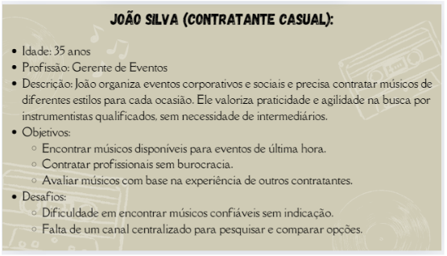

## Persona 2 – Músico freelancer

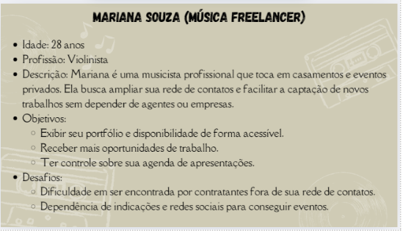

# Macro Cronograma

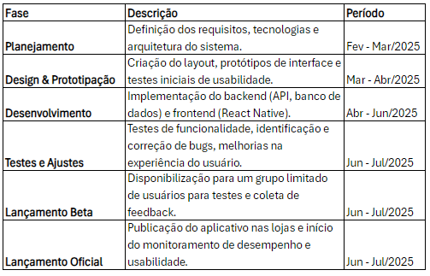

O **"Musician & Match"** surge em um cenário onde a busca por músicos para eventos específicos pode ser desafiadora, principalmente quando não há conexões diretas ou empresas especializadas que ofereçam esse tipo de serviço. Muitas vezes, é difícil encontrar músicos disponíveis para situações informais ou de pequena escala, como um violonista para um jantar, um cantor para um evento pequeno ou um flautista para entreter crianças. Além disso, as opções existentes geralmente se limitam a empresas ou redes de contatos restritas.

Nesse contexto, o **"Musician & Match"** oferece uma solução inovadora ao permitir que os próprios **instrumentistas se tornem disponíveis** para eventos, sem a necessidade de uma empresa intermediária. O aplicativo permite que tanto os músicos quanto os contratantes se conectem diretamente, facilitando a busca por profissionais qualificados de acordo com a necessidade do evento e a região, tornando o processo mais acessível, ágil e prático. A plataforma permite que os músicos sejam encontrados facilmente para diferentes tipos de eventos, atendendo à demanda de quem busca uma solução mais personalizada e informal.

## Necessidades Identificadas

* **Confiabilidade e Transparência**: A falta de confiança em músicos desconhecidos e a escassez de um sistema robusto de avaliações e feedback dificultam a escolha de profissionais. Portanto, existe uma necessidade por uma plataforma que ofereça informações claras sobre a experiência e disponibilidade dos músicos, assim como um sistema de avaliações que permita aos contratantes avaliar o trabalho do músico após o evento, garantindo maior segurança e transparência para ambos os lados.
* **Facilidade de Uso e Acessibilidade**: Usuários de diferentes faixas etárias e com diferentes níveis de familiaridade com tecnologia enfrentam dificuldades ao utilizar plataformas complexas. Assim, há uma demanda por uma interface simples e intuitiva, que permita tanto os contratantes quanto os músicos navegar facilmente pelas opções e realizar buscas de maneira rápida, sem complicação.
* **Acessibilidade para Músicos Independentes**: Muitos músicos enfrentam dificuldades em se conectar diretamente com contratantes sem a intermediação de empresas ou agentes. O **"Musician & Match"** visa resolver essa questão ao permitir que músicos independentes se conectem diretamente com aqueles que estão buscando seus serviços, oferecendo mais oportunidades para profissionais fora dos circuitos tradicionais.
* **Flexibilidade e Personalização nas Buscas**: As necessidades de contratação variam de evento para evento. Alguns contratantes podem precisar de músicos para apresentações pontuais, enquanto outros podem buscar alguém para substituir um membro de banda. O aplicativo oferece a flexibilidade de procurar músicos disponíveis em datas específicas e também de filtrar por região, garantindo uma experiência mais personalizada para o contratante.
* **Conexão Direta entre Músicos e Contratantes**: Atualmente, a falta de plataformas eficazes para conexão direta entre músicos e contratantes impede que muitos músicos encontrem facilmente o público-alvo para suas performances. O "Musician & Match" preenche essa lacuna, proporcionando um meio para que os músicos possam ser encontrados por contratantes em busca de profissionais para eventos específicos, sem a necessidade de intermediários.

## Perfis dos Grupos Atingidos

• **Contratantes de Músicos para Eventos Informais**: Este grupo-alvo é composto por indivíduos que buscam músicos para eventos de pequeno porte e informais, como jantares, festas privadas, encontros familiares ou celebrações em casa. Esses contratantes frequentemente enfrentam dificuldades em encontrar músicos específicos e qualificados sem a intermediação de empresas ou agentes. Este grupo é caracterizado por uma rotina agitada, um interesse por eventos personalizados e uma demanda por músicos que se encaixem de forma flexível nas necessidades de cada ocasião.

• **Músicos Independentes**: Compreende músicos que atuam de forma autônoma e buscam ampliar suas oportunidades de trabalho, seja como artistas solo ou para substituição em bandas. Esses músicos necessitam de uma plataforma que os conecte diretamente aos contratantes sem a necessidade de intermediários. Eles buscam visibilidade, oportunidades de trabalho flexíveis e a possibilidade de ajustar suas ofertas conforme a demanda de eventos informais ou pequenos shows.

• **Organizadores de Eventos de Pequeno Porte**: Este grupo inclui pessoas que organizam eventos privados, como casamentos, aniversários, jantares ou pequenas celebrações, e que desejam adicionar uma performance musical à ocasião. Muitas vezes, esses organizadores não têm acesso fácil a músicos especializados ou não querem contratar empresas de agenciamento, preferindo encontrar músicos diretamente. Esse grupo precisa de uma plataforma que facilite o processo de busca e conexão com músicos disponíveis, ao mesmo tempo que oferece uma interface simples e prática para interações rápidas.

• **Profissionais do Entretenimento e Agentes Culturais**: São pessoas que atuam na indústria do entretenimento, como agentes de músicos, curadores de eventos ou outros profissionais que frequentemente precisam de músicos para compor suas atrações. Eles necessitam de uma plataforma eficiente que permita encontrar músicos com facilidade e, ao mesmo tempo, possibilite que as conexões sejam feitas de forma direta, sem a intermediação de empresas grandes ou agências.

## Principais Desafios e Problemas

• **Confiança nas Conexões**: Construir confiança tanto para os músicos quanto para os contratantes, garantindo que as interações sejam seguras e transparentes. Como o aplicativo não realiza a contratação nem o pagamento, é essencial que o processo de troca de informações e avaliação após os eventos seja claro, criando um ambiente de confiança mútua entre as partes.

• **Atendimento às Necessidades Específicas**: Adaptar o serviço às diferentes necessidades e estilos de eventos, oferecendo uma experiência personalizada e flexível para músicos e contratantes. Isso inclui a variedade de músicos disponíveis (de diferentes estilos e instrumentos) e a flexibilidade de encontrar artistas para eventos de pequena escala, com ou sem restrição de tempo.

• **Inovação e Diferenciação**: Superar os desafios de se destacar em um mercado competitivo, oferecendo funcionalidades inovadoras que melhorem a experiência do usuário e resolvam problemas não atendidos por plataformas atuais. Isso inclui, por exemplo, a possibilidade de filtrar por tipo de evento, região e a implementação de um sistema de avaliações que auxilie tanto músicos quanto contratantes a se sentirem mais seguros nas escolhas feitas.

• **Cumprimento de Regulamentações**: Garantir que o aplicativo esteja em conformidade com as regulamentações legais, especialmente em relação à privacidade de dados e segurança jurídica para os usuários. Embora a plataforma não realize transações financeiras, é importante que os termos de uso e as políticas de segurança sejam claras e transparentes, assegurando a integridade do processo de conexão entre músicos e contratantes.

## Características Adicionais

* **Interface Simples e Intuitiva**: A interface do aplicativo foi projetada para ser acessível a usuários de todas as idades, garantindo que até mesmo aqueles com pouca familiaridade com tecnologia possam utilizá-la sem dificuldades.
* **Conformidade com Requisitos Legais**: O Musician & Match cumpre com todas as regulamentações locais relevantes.
* **Suporte e Atendimento ao Cliente**: O aplicativo oferece suporte ao cliente em tempo real para resolver quaisquer problemas ou dúvidas que possam surgir durante o uso do serviço.

# Identificação das responsabilidades

A equipe do projeto **Musician & Match** é composta por dois membros principais:

* **Giovanna Fonseca da Silva** – RA.2040482212026: Responsável pelo desenvolvimento do aplicativo, utilizando React Native para implementar funcionalidades, integrar com APIs e realizar testes. Além de também auxiliar na implementação dos protótipos no aplicativo.
* **Deise de Almeida Domingues** – RA. 2040482413040: Encarregado da análise de requisitos, criação e implementação do design de interface (UX/UI) e auxílio na implementação e validação das funcionalidades, de acordo com as necessidades dos usuários.

O orientador do projeto fornece suporte e orientação técnica, revisa o progresso, oferece feedback e garante que o projeto esteja alinhado com os objetivos acadêmicos.

## Organização das Atividades

As atividades do projeto foram organizadas utilizando uma Matriz de Atribuição de Tarefas (RACI), simplificada devido ao tamanho da equipe:

| **Tarefa** | **Responsável (R)** | **Aprovador (A)** | **Consultado (C)** | **Informado (I)** |
| --- | --- | --- | --- | --- |
| Definição dos Requisitos | Deise | Orientador | Deise | Toda a Equipe |
| Design de Interface | Giovanna | Orientador | Giovanna | Toda a Equipe |
| Desenvolvimento de Funcionalidades | Giovanna | Orientador | Giovanna | Toda a Equipe |
| Testes e Validação | Deise | Orientador | Deise | Toda a Equipe |
| Lançamento e Documentação | Deise | Orientador | Deise | Toda a Equipe |

## Gestão de Comunicação

A comunicação entre os membros da equipe e o orientador foi feita de forma estruturada:

* **Reuniões Semanais:** Realizadas ora presencialmente, ora via Google Meet / Teams para discutir o progresso, identificar obstáculos e planejar as próximas etapas.
* **Microsoft Teams:** Utilizado para reuniões com o orientador e comunicação formal.

## Gestão de Tempo

A gestão do tempo foi realizada utilizando uma combinação de WBS e métodos Scrum, adaptada ao contexto do TCC:

* **WBS (Work Breakdown Structure):** Estrutura utilizada para dividir o trabalho em partes menores, facilitando a gestão.
* **Cronograma:** Mapeou as fases do projeto, ajustado conforme necessário.
* **Product Backlog e Sprint Backlog:** Funcionalidades organizadas em um backlog, com sprints de 1 dia para garantir o progresso contínuo.

|  |  |  |  |  |  |  |  |  |
| --- | --- | --- | --- | --- | --- | --- | --- | --- |
| ID | Caso de uso | Tarefa | Prioridade | Recurso/ Responsável | Status | | | Estimativa de Esforço (em horas) |
| Não iniciada | Em andamento | Finalizada |
| 1 | Registrar Login | Implementar as funcionalidades no código | 1° | Giovanna |  |  | **X** | 1h |
| Padronizar a tela de acordo com o protótipo | 2° | Giovanna |  |  | **X** | 1h |
| 2 | Realizar Login | Coletar os inputs e trata-los | 1° | Giovanna |  |  | **X** | 1h |
| Padronizar a tela de acordo com o protótipo | 2° | Giovanna |  |  | **X** | 1h |
| 3 | Configurar Perfil | Resgatar os dados relacionados ao usuário - READ | 1° | Giovanna |  |  | **X** | 30 min |
| Permitir atualização das informações e gravar no bd | 2° | Deise |  |  | **X** | 1h |
| Desenvolver as telas de visualização e alteração de acordo com os protótipos | 3° | Deise / Giovanna |  |  | **X** | 01:30 |
| 3 | Avaliar contratado | Implementar a lógica de avaliar o música contratado | 1° | Deise |  |  | **X** | 40 min |
| Refatorar o código para permitir avaliações com outros contratantes | 2° | Deise / Giovanna | **X** |  |  | 1h |
| Desenvolver o protótipo da tela | 3° | Deise / Giovanna | **X** |  |  | 1h |
| Testar envio e recebimento de notificações | 2° | Deise / Giovanna |  |  | **X** | 30 min |
| Implementar a inteface para exibir notificações no aplicativo | 3° | Deise / Giovanna |  |  | **X** | 30 min |
| 4 | Consultar buscas no aplicativo | Ler os passeios do banco de dados | 1° | Deise |  |  | **X** | 1h |
| Exibir os músicos de acordo com o dia selecionado pelo usuário | 2° | Giovanna |  |  | **X** | 01:30 |
| Desenvolver o protótipo da tela | 3° | Deise / Giovanna | **X** |  |  | 1h |
| 5 | Avaliar experiência | Implementar a possibilidade de avaliação geral do aplicativo e sua usabilidade | 1° | Deise / Giovanna | **X** |  |  | 1h |
| 6 | Recuperar senha | Enviar um email de recuperação para o email informado pelo usuário | 1° | Deise / Giovanna |  |  | **X** | 30 min |
| Desenvolver a tela de acordo com o protótipo | 2° | Deise / Giovanna |  |  | **X** | 1h |

# Protótipos

Após o login, o usuário é direcionado para a **homepage** do aplicativo Musician & Match, que serve como o ponto de partida para acessar todas as funcionalidades principais. A partir dessa página inicial, o usuário pode navegar para diferentes seções do aplicativo, como:

1. **Configuração de Perfil**: A partir da homepage, o usuário pode acessar a área de configuração de perfil para editar suas informações pessoais, carregar uma foto, e personalizar suas preferências de uso.
2. **Sistema de Exibição de contato**: Através do sistema de exibição de contato, o usuário pode ter acesso às redes sociais e/ou contato dos músicos interessantes para a contratação, podendo assim discutir detalhes dos eventos ou tirar dúvidas.
3. **Avaliação de músicos**: Após a data do evento, o usuário pode acessar a seção de avaliações para fornecer feedback sobre a experiência, ajudando a manter a qualidade do serviço.

Este fluxo de usuário foi projetado para garantir uma experiência de navegação intuitiva, onde as funcionalidades mais importantes estão facilmente acessíveis a partir da homepage.

## Tela de Login

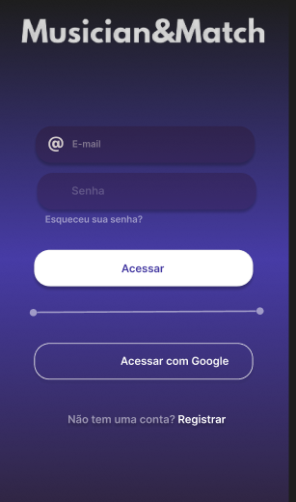

**Descrição**: Primeira tela após abertura do app, onde usuário faz o login com suas credenciais, ou, se não as possui, pode ser dirigido a tela de cadastro de usuário.

## Tela de Cadastro

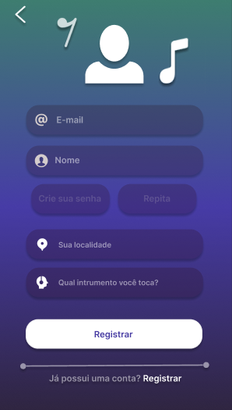

**Descrição**: Aqui o usuário insere seus dados e se cadastra no nosso banco de dados, podendo se cadastrar como usuário comum ou músico, podendo assim realizar seu login na tela anterior.

## Telas Principais

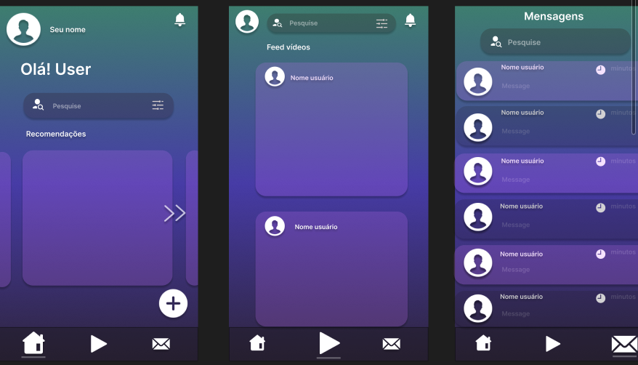

# Recusos e tecnologias utilizados no Projeto

## Gerenciamento do Projeto:

* + **Microsoft Teams**: Utilizado para organização e comunicação com o orientador, agendamento de reuniões e compartilhamento de documentos.
  + **Discord**: Utilizado para comunicação em tempo real entre os membros da equipe, especialmente durante as sessões de desenvolvimento e discussões técnicas.

## Prototipação:

* + **Figma:** Ferramenta utilizada para criar protótipos interativos e wireframes do aplicativo, permitindo a visualização prévia do design e da experiência do usuário antes da implementação.

## Frameworks / Linguagem de programação:

* + **React Native:** O **React Native** é um **framework de desenvolvimento mobile**. Ele permite criar **aplicativos nativos** para **Android e iOS** usando **JavaScript e React**.

## Banco de Dados:

* + **MySQL:** Ele é usado para **armazenar e gerenciar dados** de aplicações. O **Musician & Match** usará o **MySQL Workbench**, que é uma ferramenta gráfica para gerenciar o banco de dados.

## Serviços de Localização:

* + **Google Maps API:** Será utilizada para conectar contratantes e músicos com base na localização, tornando a busca mais prática e eficiente.

## Controle de Versão:

* + **Git:** Utilizado para o controle de versão do código-fonte, facilitando a colaboração entre os desenvolvedores e o gerenciamento das diferentes versões do projeto.
  + **GitHub:** Plataforma usada para hospedar o repositório do código, gerenciar issues e revisar código entre os membros da equipe.

## Requisitos Mínimos de Infraestrutura de Software e Hardware

* **Dispositivo Móvel:**
  + **Sistema Operacional**: Android 7.0 (Nougat) ou superior.
  + **Memória RAM:** 2 GB ou mais.
  + **Armazenamento:** 100 MB de espaço livre para instalação do aplicativo.
* **Infraestrutura de Desenvolvimento:**
  + **Software:**
    - **Sistema Operacional:** Windows 10, macOS 10.15 ou superior, Linux (qualquer distribuição compatível.
    - **IDE:** Visual Studio Code
  + **Hardware:**
    - **Processador:** Intel Core i5 ou superior.
    - **Memória RAM:** 8 GB ou mais.
    - **Armazenamento:** SSD com pelo menos 20 GB de espaço livre para ferramentas de desenvolvimento.

# Requisitos Funcionais e Não Funcionais

## Requisitos Funcionais

1. **Manter Usuário:**
   * O sistema deve permitir o cadastro de novos usuários, exigindo a inserção de informações como nome completo, endereço de e-mail, senha e tipo de usuário (dono de cachorro ou passeador). Além disso, o sistema deve oferecer funcionalidades para exibir, atualizar e excluir a conta do usuário, garantindo a gestão completa das informações associadas à sua conta.
2. **Realizar Login:**
   * O sistema deve permitir que usuários autenticados façam login utilizando e-mail e senha, validando as credenciais
3. **Buscar Músico:**
   * O sistema deve permitir que donos de cachorros busquem passeadores disponíveis em sua área, utilizando a geolocalização para encontrar os mais próximos.
4. **Avaliar Músicos:**
   * O sistema deve permitir que os contratantes avaliem os contratados após cada evento, fornecendo uma nota e um comentário (não obrigatórios).
5. **Enviar Notificações Push:**
   * O sistema deve enviar notificações push aos usuários para informá-los sobre novos agendamentos.

## Requisitos Não Funcionais

1. **Desempenho:**
   * O sistema deve carregar a homepage e os principais recursos, como o perfil do usuário e a lista de passeadores disponíveis, em até 3 segundos em uma conexão de internet 4G.
2. **Segurança:**
   * O sistema deve criptografar todas as comunicações entre o aplicativo e o servidor utilizando o protocolo HTTPS para garantir a segurança dos dados dos usuários.
   * As senhas dos usuários devem ser armazenadas de forma segura
3. **Escalabilidade:**
   * O sistema deve ser capaz de suportar até 5.000 usuários ativos simultâneos sem degradação perceptível no desempenho.
4. **Compatibilidade:**
   * O aplicativo deve ser compatível com dispositivos Android e iOS, suportando versões a partir de Android 7.0.
5. **Usabilidade:**
   * A interface do usuário deve ser intuitiva, permitindo que novos usuários compreendam como navegar e utilizar as funcionalidades do aplicativo em até 5 minutos sem necessidade de um tutorial.
6. **Disponibilidade:**
   * O sistema deve ter uma disponibilidade de 99.5% durante o horário comercial (8h às 18h), garantindo que os usuários possam acessar o aplicativo durante esse período.
7. **Conformidade Legal:**
   * O sistema deve estar em conformidade com a Lei Geral de Proteção de Dados (LGPD) no Brasil, garantindo que os dados pessoais dos usuários sejam coletados, armazenados e processados de acordo com a legislação vigente.
   * O sistema deve fornecer aos usuários a opção de visualizar, editar e excluir seus dados pessoais a qualquer momento.

# Diagramas

## Diagrama de Caso de Uso

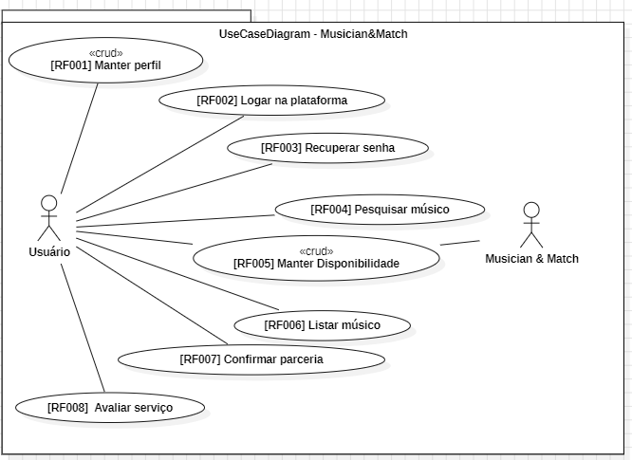

**Atores**

|  |  |
| --- | --- |
| **Nome** | **Descrição** |
| Usuário Comum | Representa o principal usuário do aplicativo, que vai buscar músicos disponíveis para o evento. |
| Usuário - Músico | Representa o usuário secundário nas ações, ou seja, aquele que interage apenas após o usuário principal realizar contato (exceções para login e cadastro). |

## Diagrama de Classe

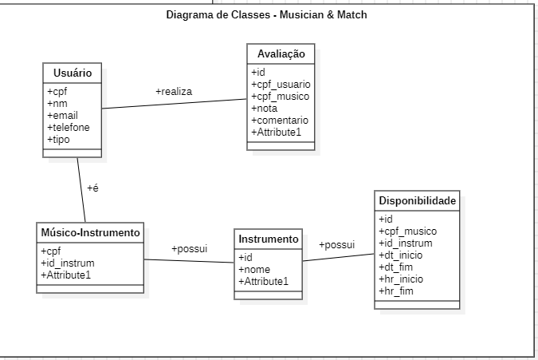

# Regras de negócio

**RN-001 – Cadastro de Usuário**

O usuário pode se cadastrar como **músico** ou **contratante**.

* O e-mail utilizado no cadastro deve ser único no sistema.
* O nome, e-mail e senha são campos obrigatórios no cadastro.
* O usuário deve confirmar o e-mail para ativar sua conta.

**RN-002 – Cadastro de Instrumentos**

O músico pode cadastrar múltiplos instrumentos sem restrição de quantidade.

* Cada instrumento deve estar vinculado ao perfil do músico.

**RN-003 – Sistema de Avaliação**

Após a contratação, o contratante pode avaliar o músico com notas e comentários.

* O músico também pode avaliar o contratante.
* As avaliações são públicas e visíveis no perfil dos usuários.

# Especificações de Caso de Uso

|  |
| --- |
| **CS001 – Manter Usuário** |
| **Ator primário:** Usuário, Músico |
| **Descrição:** Permite que usuários e músicos se registrem no sistema usando suas informações pessoais. |
| **Pré-condição:**   1. Os usuários deve ter acesso à internet. |
| **Fluxo Principal**   1. O ator seleciona a opção de registrar-se. 2. O sistema solicita informações pessoais (e-mail, número de telefone, nome, data de Nascimento, senha e um checkbox que determina se o ator é ou não músico). 3. O ator fornece as informações solicitadas. 4. O sistema valida as informações e cria uma conta. 5. O sistema confirma o registro ao ator. 6. O Sistema direciona o ator para a tela de login |
| **Fluxo Alternativo (1): Atualização dos dados do cliente**   1. O Sistema solicita alguns dados para edição como: nome, e-mail e data de nascimento. 2. O ator fornece as informações solicitadas. 3. O Sistema valida os novos dados, assim atualizando o que foi pedido. 4. O Sistema direciona o ator à tela de perfil |
| **Fluxo Alternativo (2): Acessar conta**   1. O Sistema disponibiliza os dados referentes à conta que está acessada no momento, permitindo a visualização e apuração dos dados cadastrados. |
| **Fluxo Alternativo (3): Apagar conta**   1. O ator pressiona o botão de apagar conta. 2. O Sistema exibe uma mensagem de confirmação da ação que irá ocorrer. 3. Após o ator escolher a opção de confirmação. 4. O sistema apaga os dados vinculados ao ator. 5. O Sistema direciona o ator para a tela de login. |
| **Pós-condição:**   1. O usuário (comum ou músico) é registrado no sistema e pode realizar login. |
| **Requisitos: RF001** |
| **Regras de Negócio: RN001, RN002** |

|  |
| --- |
| **CS002 - Realizar Login** |
| **Ator primário:** Usuário, Músico |
| **Descrição:** Permite que usuários (comum ou músicos) realizem o login no sistema para acessar funcionalidades. |
| **Pré-condição:**   1. O ator deve ter conexão com a internet 2. O usuário (comum ou músico) deve estar registrado no sistema. |
| **Fluxo Principal**   1. O sistema abre a tela de login. 2. O sistema solicita e-mail e senha. 3. O ator fornece as informações. 4. O sistema valida as informações. 5. O sistema concede acesso ao ator, direcionando-o à tela principal. |
| **Fluxo Alternativo (1): Informações Inválidas**   1. Se as informações são inválidas, o sistema exibe uma mensagem de erro e volta ao passo 2. |
| **Pós-condição:**   1. O usuário (comum ou músico) é autenticado e tem acesso às funcionalidades do sistema. |
| **Requisitos: RF002** |

|  |
| --- |
| **CS003 – Buscar Músicos** |
| **Ator Primário:** Usuário |
| **Descrição:** Permite que o ator busque músicos disponíveis na área escolhida, utilizando a geolocalização. |
| **Pré-condição:**   1. O ator deve estar conectado à internet 2. O ator deve estar autenticado no sistema. |
| **Fluxo Principal**   1. O ator visualiza os músicos disponíveis que estão perto dele 2. O sistema exibe os músicos na tela de forma ordenada e amigável. |
| **Pós-condição:**   1. As informações de contato dos músicos são exibidas para que o ator escolha a forma de contato para agendamento |
| **Regras de Negócio: RN002** |
| **Requisitos: RF003** |

|  |
| --- |
| **CS004 – Contratar Serviço** |
| **Ator Principal:** Usuário |
| **Descrição:** Permite que o ator restrinja o contato do músico após a contratação |
| **Pré-condição:**   1. O ator deve estar conectado à internet. 2. O ator deve estar autenticado no sistema. |
| **Fluxo Principal**   1. O ator realiza o agendamento no calendário, selecionando o dia desejado 2. O ator informa os horários de início e fim do evento |
| **Pós-condição:** A contratação é agendada com sucesso. |
| **Requisitos: RF004** |

|  |
| --- |
| **CS006 - Avaliar Músicos** |
| **Ator Principal:** Usuário |
| **Descrição:** Permite que usuários avaliem o músico após o evento |
| **Pré-condição:** O evento deve ter sido concluído. |
| **Fluxo Principal**   1. O sistema exibe a tela de avaliação do músico 2. O sistema solicita as informações de nota e descrição 3. O usuário preenche as informações solicitadas e confirma o envio 4. Essa avaliação é mostrada em forma de média no perfil de cada passeador |
| **Pós-condição:** A avaliação é registrada no sistema e afeta a classificação do músico |
| **Regras de Negócio: RN003** |
| **Requisitos: RF006** |

|  |
| --- |
| **CS008 – Enviar Notificações Push** |
| **Ator Principal:** Não se aplica |
| **Descrição:** Permite que o sistema envie notificações em primeiro e segundo plano. |
| **Pré-condição:** A contratação deve ter sido realizada. |
| **Fluxo Principal**   1. O sistema dispara notificações (Plataforma a definir) |
| **Fluxo Alternativo (1): Aplicativo aberto em primeiro plano**   1. O aplicativo recebe a notificação proveniente do servidor 2. O aplicativo exibe as notificações na parte superior da tela. |
| **Fluxo Alternativo (3): Aplicativo aberto em segundo plano**   1. O aplicativo recebe a notificação proveniente do servidor 2. O aplicativo envia a notificação e o sistema a exibe na barra de notificações. |
| **Pós-condição:** A avaliação é registrada no sistema e afeta a classificação do passeador/usuário. |
| **Requisitos: RF006** |

# Arquitetura da solução

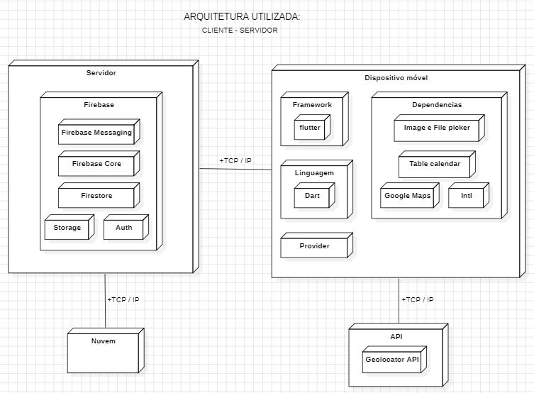

# Ecossistema da Solução de Software

